**Практикум 8**

**Вариант 4**

<https://github.com/VsevolodTilta/Practic>

**Задание 1.**

Удалите из сообщения все однобуквенные слова.

Листинг приложения

static void Main(string[] args)

{

try

{

Console.WriteLine("Введите строку: ");

string retVal = Regex.Replace(Console.ReadLine(), @"\b\w\b", "");

retVal = Regex.Replace(retVal, @"\s+", " ");

Console.WriteLine("Измененная строка: " + retVal);

}

catch

{

Console.WriteLine("Неверные данные");

}

Console.ReadLine();

}

Консольное приложение

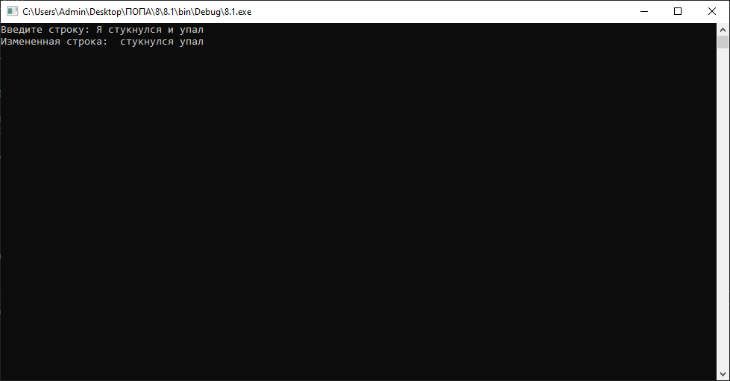

Листинг windows forms

try

{

string retVal = Regex.Replace(textBox1.Text, @"\b\w\b", "");

retVal = Regex.Replace(retVal, @"\s+", " ");

label2.Text = "Измененная строка: " + retVal;

}

catch

{

MessageBox.Show("Неверные данные");

}

Приложение forms

